UBND HUYỆN AN LÃO  TRƯỜNG MN TÂN DÂN | CỘNG HOÀ XÃ HỘI CHỦ NGHĨA VIỆT NAM  Độc lập - Tự do - Hạnh phúc  Tân Dân, ngày 29 tháng 10 năm 2024

BIÊN BẢN
Chấm thi vẽ tranh về chủ đề “ Trường học hạnh phúc-tôn trọng quyền trẻ em”. Năm học 2024 – 2025

I. Thời gian: 14 giờ 00 ngày 28/10/2024
II. Địa điểm: Phòng hiệu trưởng
III. Thành phần:
+ Đ/c Hoàng Thị Luyện - Hiệu trưởng
+ Đ/c Nguyễn Thị Nga - Phó HT
+ Đ/c Trần Thị Nga - Phó HT
+ Đ/c Lê Thị Nga - CTCĐ - Thư ký
IV Nội dung:
1. Chấm thi
- Ban giám khảo tiến hành chấm bài dự thi của 16 trẻ đến từ các lớp mẫu giáo theo biểu điểm mà BGK đã xây dựng
2. Kết quả
- Có 16 bài dự thi đều đạt điểm tốt trong đó có 1 giái nhất, 2 giải nhì và 2 giải ba đó là:
Họ tên trẻ | Lớp | Tổng điểm | Xếp thứ
Vũ Vân Hà | A1 | 98.25 | 1
Nguyễn Khánh Ngọc | A1 | 96.50 | 2
Hoàng Như Quỳnh | A3 | 96.50 | 2
Nguyễn Như Ngọc | A2 | 96.25 | 3
Phạm Kim Ngân | B3 | 96.25 | 3
3. Nhận xét
- Các tác phẩm đều đảm bảo đúng nội dung của chương trình:
+ Đúng chủ đề.
+ Có bố cục rõ ràng
+ Màu sắc tươi sáng phù hợp với lứa tuổi.
+ Có ý tưởng
+ Thuyết trình được ý tưởng của mình.
4. Đ/c Lê Thị Nga thông qua biên bản./
- Biên bản được lập xong vào hồi 17 giờ cùng ngày

CHỦ TỌA  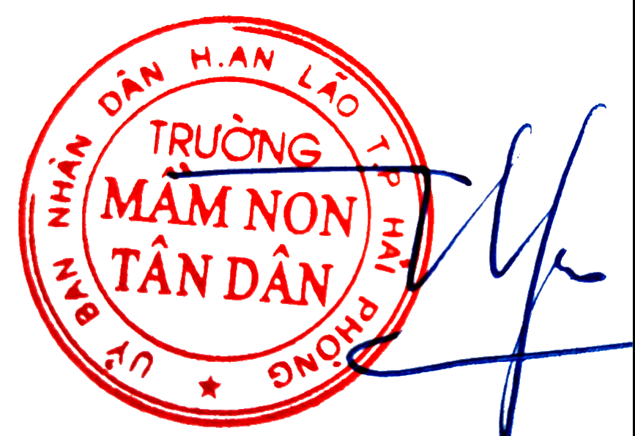  Hoàng Thị Luyện | THƯ KÝ  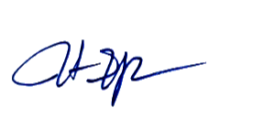  Lê Thị Nga

